# OBEC VLASTIBOŘICE

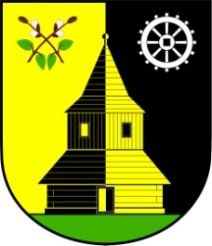

Vlastibořice 23, 463 44| info@vlastiborice.cz | www.vlastiborice.cz | Tel.: 485 146 025

**P O Z V Á N K A**

**na zasedání zastupitelstva obce Vlastibořice, které se koná dne 16. září 2020 od 19:00 hodin v restauraci U Zvonice**

**ve Vlastibořicích**.

**Program:**

1. Přivítání, volba zapisovatele a ověřovatelů, schválení programu jednání
2. Kontrola usnesení z posledního zasedání
3. Ekonomika a rozpočet
4. Prodej části pozemku p.č. 565/7 v k.ú. Vlastibořice
5. Žádost o odkup části pozemku p.č. 755/2 v k. ú. Vlastibořice
6. Schválení Smlouvy o smlouvě budoucí
7. Schválení smlouvy „Zimní údržba místních komunikací“ mezi obcí Vlastibořice a panem Radkem Slukou
8. Sdružení místních samospráv – přihláška
9. DSO Mikroregion Jizera
10. Schválení nové OZV o stanovení systému shromažďování, sběru, přepravy, třídění, využívání a odstraňování komunálních odpadů
11. Pozemky p.č. 47/2, 48/19 a 845 v k. ú. Vlastibořice – záměr směny nebo koupě
12. Pronájem uvolněné bytové jednotky č. 1 na adrese Vlastibořice č. p. 15
13. Ostatní informace z obce a diskuze
14. Závěr

Srdečně Vás zve

Bc. Jana Hartlová, starostka